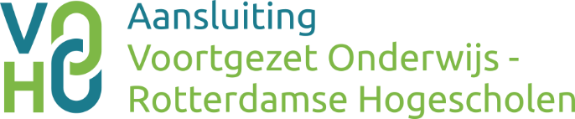

**Terugblik werkconferentie 15 maart 2018**

**Workshop *Tools voor taal* (Doorlopende leerlijnen)**

Met een klein groepje collega’s uit vo en hbo heeft de werkgroep Doorlopende leerlijnen zich gebogen over het onlangs online gepubliceerde document [*Tools voor taal: Rotterdamse schrijfvaardigheid*](https://aansluiting-voho010.nl/images/download/download_file_5aa8f5a15344d.pdf). In deze handreiking zijn beschrijvingen en voorbeelden van schrijfopdrachten uit bovenbouw havo en propedeuse hbo verzameld. Voor de aanwezigen was de handreiking een aardige leidraad om te spreken over de eigen ervaringen met schrijfvaardigheid in het onderwijs. In dit gesprek viel de deelnemers hetzelfde op als wat de werkgroepleden in hun inleiding constateren: op het hbo wordt een veelheid aan tekstsoorten gebruikt, terwijl in het vo er grote consensus is over de vorm van teksten (waardoor het schrijven minder ‘leuk’ wordt!). In het hbo is het doel van de tekst (bijvoorbeeld de docent informeren over het proces dat is afgelegd om tot het eindproduct te komen) leidend, terwijl in het vo bij het vak Nederlands de vorm veel meer centraal staat. Om te horen wat er gebeurt op andere scholen en instellingen is al een grote eyeopener geweest. Ook hebben de deelnemers aan het gesprek toegezegd hun eigen schrijfopdrachten aan te leveren voor in versie 2.0 van de handreiking.